三、判断题(每题1分，共20 分)

1.-Python 是一种跨平台、开源、免费的高级动态编程语言。√

2.-Python 使用缩进来体现代码之间的逻辑关系。√

3.列表可以作为字典的“键”。**×**

**字典的键要是不可变的数据类型，值无限制**

**列表、字典、集合-->可变数据类型**

**元组、字符串、数值型（整型、浮点数）-->不可变数据类型**

4.已知x为非空列表，那么x.sort(reverse=True)和 x.reverse0的作用是等价的。**×**

**x.sort()----->升序排列**

**x.sort(reverse=True)----->降序排列**

**x.reverse0----->倒序排列**

**5.-Python 集合中的元素不允许重复。**√

6.-假设x为列表对象，那么x.pop0和x.pop(-1)的作用是一样的。√

**列表：X.pop(i)--->将列表里下标为i的元素取出（有返回值）并删除，如果不加下标，默认删除最后一个元素，并返回该元素本身**

**字典：传入键时，若存在则返回对应的值，并将这对键值对删除；若键不存在，就返回设定的默认值**

**集合：随机删除集合中的元素并返回该元素**

7.当以指定“键”为下标给字典对象赋值时，若该“键”存在则表示修改该“键”对应的“值”，若不存在则表示为字典对象添加一个新的“键-值对”。√

8.→Python 字典和集合支持双向索引。**×**

9..列表可以作为集合的元素。**×**

10.在 Python 中元组的值是不可变的,因此,已知x=([1],[2]),那么语句x10].append(3)是无法正常执行的。**×**

11.在函数内部没有办法定义全局变量。X

12.在函数内部直接修改形参的值并不影响外部实参的值。√

13.在定义函数时，某个参数名字前面带有一个*符号表示可变长度参数，可以接收任意多个普通实参并存放于一个字典之中。X

**带有*的可变参数只能出现参数列表的最后，存放于元组或者列表中**

**\*\*b--->打包成一个字典**

**\*b--->打包成元组/列表**

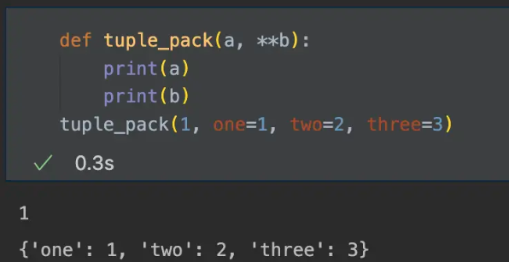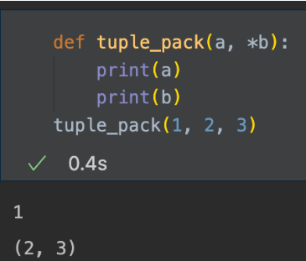

14.可以使用 del 删除集合中的部分元素。X

**Del-->删除整个变量，删除之后这个变量就不存在了**

**所以使用del是删除整个集合**

**remove()方法直接删除指定元素，不在会报错（移除，温和）**

**discard()方法直接删除指定元素，不在不报错（丢弃，暴躁）**

**clear()方法清空集合**

**Pop()随机删集合当中的一个元素**

15.只能通过切片访问列表中的元素,不能使用切片修改表中的元素。X

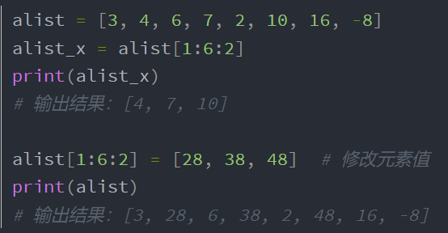

16.type((123))返回的是元组类型。X

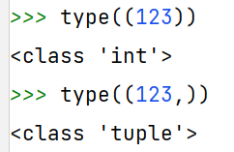

1. 使用 random 模块的函数 randint(1,100)获取随机数时，有可能会得到 100。√

**Randoint(a,b)生成一个[a,b]之间的整数**

**Random()生成一个[0.0,1.0]之间的随机小数**

1. 已知x=(1,2,3,4)，那么执行x[0]=5之后，x的值为(5,2,3,4)。X元组不可修改

19.已知x={1:1,2:2}，那么语句x[3]=3 无法正常执行。X,没有就添加个键值对

20.在循环中 continue 语句的作用是跳出当前循环。X

Break才是跳出当前循环

continue结束本次循环，当前循环指整个循环，而当中的每一次称为每次循环